Program 1

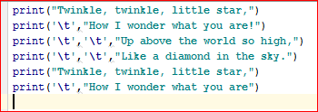

Program 2

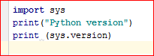

Program 3

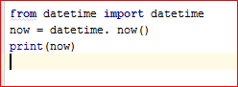

Program 4

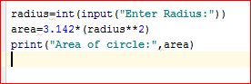

Program 5

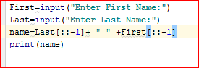

Program 6

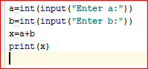

\*\*\*\*\*\*\*\*\*\*\*\*\*\*\*\*\*\*\*\*\*\*\*\*\*\*\*\*\*\*\*\*\*\*\*\*End\*\*\*\*\*\*\*\*\*\*\*\*\*\*\*\*\*\*\*\*\*\*\*\*\*\*\*\*\*\*\*\*\*\*\*\*\*\*\*\*\*\*\*\*\*

Ahsan Ehtesham